PEDIDO DE PROVIDÊNCIAS Nº 308/2021

Limpeza, recolhimento de lixo, troca de lâmpadas dos postes e pintura de paredes da escadaria localizada entre a Rua Gomes Portinho e a Rua Forquetinha.

Solicita-se, após os trâmites regimentais, que seja enviada cópia da presente proposição ao Poder Executivo, para que realize as seguintes providências:
A escadaria pública localizada entre a Rua Gomes Portinho e a Rua Forquetinha, que é passagem de muitos pedestres, está com o mato tomando conta, além de ter lixo acumulado e algumas lâmpadas queimadas, tornando o local perigoso à noite para pedestres. Solicito a limpeza, recolhimento de lixo e troca de lâmpadas, e se possível a pintura das paredes laterais.
Novo Hamburgo, 5 de fevereiro de 2021.
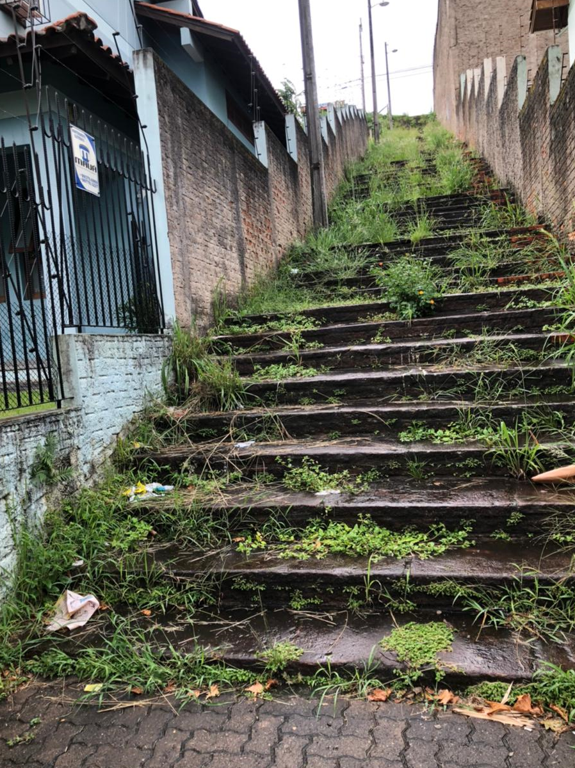
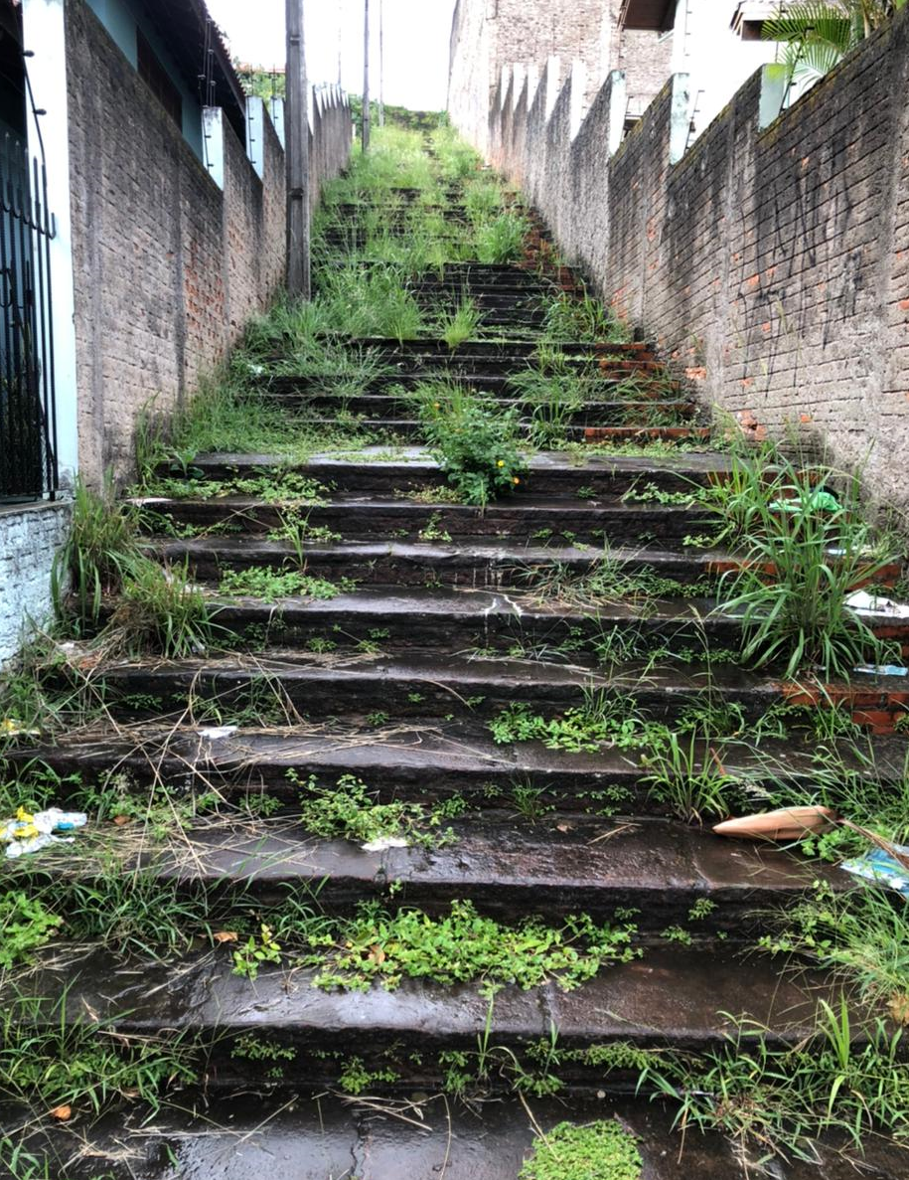

Vereadora Lourdes Valim
Obs.: redação conforme original do autor
/APS

